ПРИЛОЖЕНИЕ Г
(обязательное)
Скриншоты промо-продукта «Синестезия» (вкусныйтрек.рф)
к отчету о выполнении работ по второму этапу договора о предоставлении гранта № [УТОЧНИТЬ: номер договора] от [УТОЧНИТЬ: дата договора], ООО «Вкус Технологии»
Приведены скриншоты основных экранов промо-продукта «Синестезия» и карточек, которыми пользователи делятся в социальных сетях.

Рисунок Г.1 – Главный экран: ввод артиста и трека
Поле ввода артиста и трека, примеры треков, история запросов, счетчик бесплатных анализов.

Рисунок Г.2 – Экран ожидания анализа
Стадии анализа: текст песни, обложка, палитра и вкус, итоговая сборка портрета.

Рисунок Г.3 – Карточка результата: палитра, вкус, аромат
Палитра из четырех-пяти цветов с названиями оттенков, вкус с нотами, пирамида аромата, пояснение.

Рисунок Г.4 – Съедобная пластинка на карточке и кнопка заказа
Вариант пластинки подбирается по палитре и энергии трека; кнопка ведет на сайт проекта.
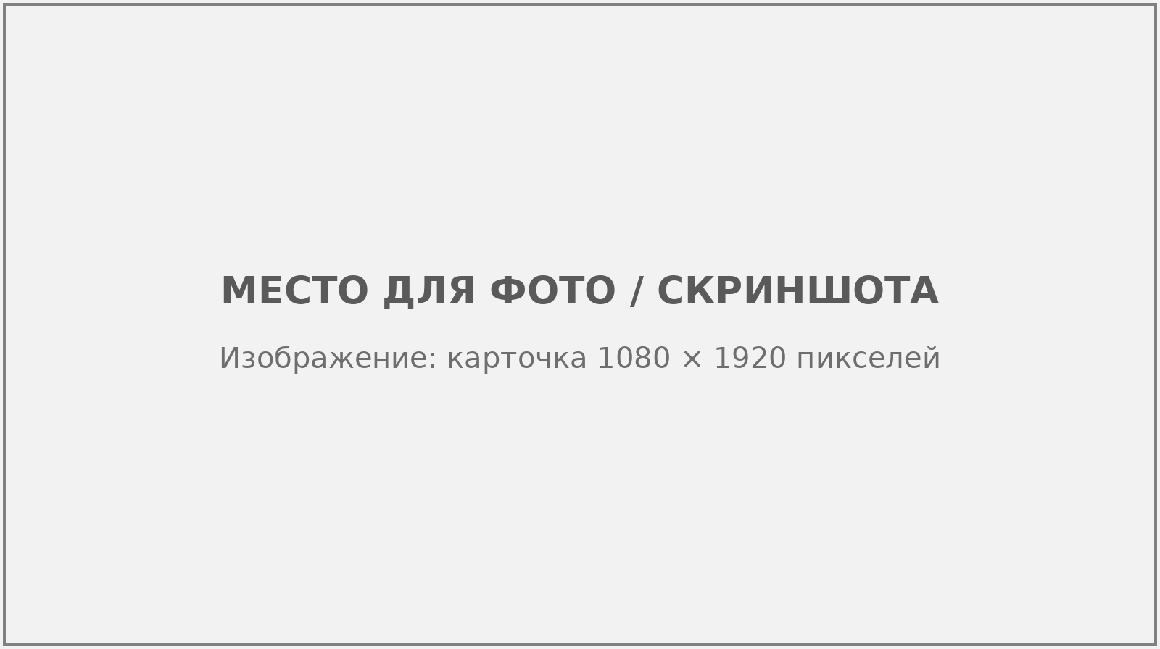
Рисунок Г.5 – Карточка для сторис «Дегустационный лист»
Вертикальная карточка PNG с цветом, ароматом, вкусом и послевкусием трека.

Рисунок Г.6 – Страница короткой ссылки на результат
Публичная страница портрета с превью для мессенджеров.

Рисунок Г.7 – Блок «О сервисе»
Пять вопросов с ответами о сервисе, его адресе, цене и связи с проектом «Вкусноты»; текст продублирован разметкой для поисковых систем.

Рисунок Г.8 – Экран исчерпанной квоты и приглашение друзей
10 анализов в месяц бесплатно, еще 3 — за подписку на канал проекта в Telegram, 2 — за каждого приглашенного друга.

Рисунок Г.9 – Сервис в разделе основного сайта (вкусноты.рф/синестезия)
Один и тот же код страницы работает на трех адресах, включая вкусныйтрек.рф и раздел основного сайта.
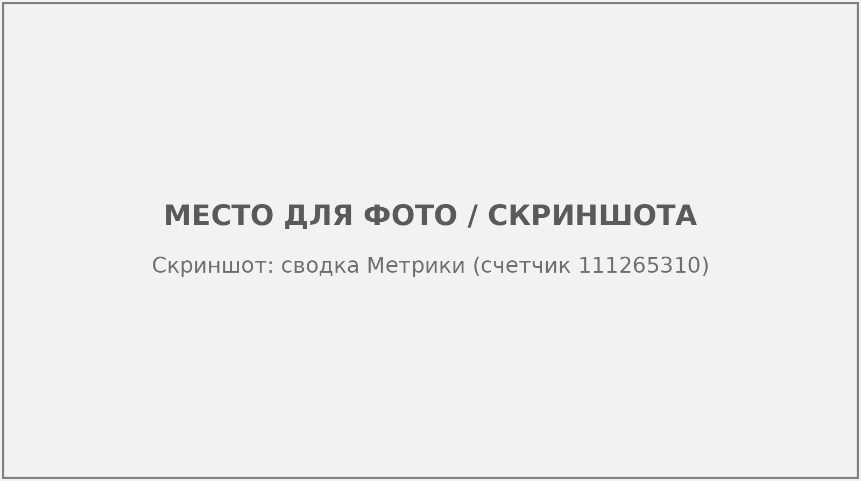
Рисунок Г.10 – Сводка Яндекс Метрики по промо-продукту
[УТОЧНИТЬ: посещаемость и число анализов за отчетный период].

